Osnivanje Zajedničke službe komunalnog redarstva

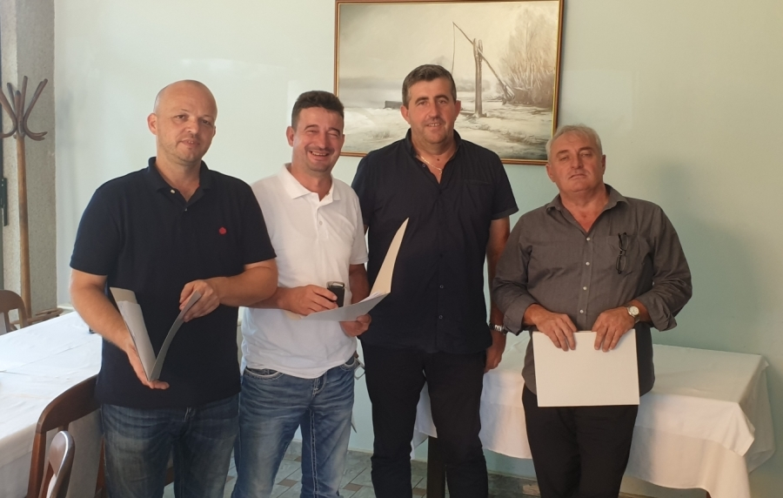

Dana 07.08. 2019. godine općinski načelnici Općina Dragalić, Gornji Bogićevaca, Okučana i Stare Gradiške sklopili su sporazum o organiziranju „Zajedničke službe komunalnog redarstva“ čime su se stekli uvjeti za zapošljavanje komunalnog redara koji će biti nadležan za provođenje odluka komunalnog reda za ove četiri Općine .
S obzirom na niz prisutnih problema u prostoru koji proizlaze iz neprovođenja odluka o komunalnom redu ove četiri Općine su se odlučile na osnivanje Zajedničke službe komunalnog redarstva kako bi se napokon uveo red u prostoru ali i snizili troškovi komunalnog redarstva budući da će se oni dijeliti na četiri jednaka dijela . Cilj osnivanja komunalnog redarstva nije kažnjavanje nego već prvenstveno edukacija svih građana neovisno o kojem je komunalnom problemu riječ.
O budućim aktivnostima komunalnog redarstva, kontaktima kao i obvezama i pravima, građani će biti upoznati putem letaka i web stranice nakon ustroja službe.

